L’appuntamento conclusivo del progetto “La Musica degli Angeli” ospite al festival martedì 28 luglio
PAROLA E MUSICA PER L’ULTIMA SETTIMANA DI TRA SACRO E SACRO MONTE
“Il portico del mistero della seconda virtù” tutto al femminile chiude, giovedì 30 luglio, Tra Sacro e Sacro Monte

Inconsueto, vibrante e coinvolgente il dialogo sulla speranza tra Manzoni e Testori di ieri sera (giovedì 23 luglio), sulla Terrazza del Mosè in cima alla via Sacra di Varese, cui hanno dato la parola Dario Villa e Antonello Cassinotti per la regia di Paola Manfredi.
Le parole dei due grandi autori si mescolano a quelle degli artisti protagonisti sulla scena e dei tanti il cui contributo sul tema della Speranza è stato raccolto in questi ultimi mesi da Teatro Periferico che ha prodotto l’unicum di “L’ora buia. Manzoni, testori, La speranza” appositamente per Tra Sacro e Sacro Monte.
Si aprono intanto le iscrizioni per il doppio appuntamento dell’ultima settimana del festival.
Martedì 28 luglio, spettacolo unico alle 19, nel Santuario di Santa Maria del Monte a Varese è previsto l’ultimo appuntamento del progetto “La Musica degli Angeli al Sacro Monte” con l’Orchestra Cameratista di Varese, diretta dal Maestro Fabio Bagatin. In programma il “Concerto in re minore per Archi F.XI. n.10” di Vivaldi, “Concerto in Re maggiore per Flauto e Orchestra Op. 3 n.2”, solista Giovanni Miszczyszyn di Campagnoli e “Sinfonia n. 29 in La Maggiore K. 201” di Mozart.
Chiude il festival, giovedì 30 luglio alle 19 e alle 21.30, “Il portico del mistero della seconda virtù” di Charles Péguy con tre artiste varesine, Francesca Lombardi Mazzulli, Francesca Porrini ed Elena Rivoltini.
L'opera più originale e significativa dello scrittore francese è la trilogia dei "Misteri": Il mistero della carità di Giovanna d'Arco, Il portico del mistero della seconda virtù e Il mistero dei santi Innocenti. Il secondo è incentrato sul tema della Speranza. La speranza è per Péguy una "bambina irriducibile" molto più importante delle sorelle più anziane fede e carità che "va ancora a scuola e che cammina persa nelle gonne delle sue sorelle". Ma è più importante delle sue sorelle perché "E' lei, quella piccina, che trascina tutto perché la fede non vede che quello che è e lei vede quello che sarà, la Carità non ama che quello che è e lei ama quello che sarà, Dio ci ha fatto speranza".
“Sono molto contento di questo ultimo appuntamento perché metto insieme tre donne, due attrici e una cantante, che sono forse le meno varesine dal punto di vista lavorativo – spiega Andrea Chiodi, direttore artistico del festival -. Sono artiste che lavorano in giro per l’Italia. Ho chiesto a Francesca Porrini, che ha lavorato con tanti teatri stabili italiani, protagonista al piccolo teatro l’anno scorso, e Elena Rivoltini, giovane attrice diplomata due anni fa al Piccolo Teatro e che ancora non ha fatto niente a Varese, insieme a Francesca Lombardi Mazzulli che è una cantante lirica che sta lavorando da tantissime parti, e che l’anno scorso era già stata al festival. Proponiamo un testo bellissimo in cui la speranza è raccontata attraverso l’immagine della bambina Péguy. Certo ci sono la fede e la carità, ma la speranza più di tutte è interessante perché ci fa guardare oltre, ci fa andare avanti e ha la semplicità di una bambina”.
In considerazione degli attuali obblighi di sicurezza, oltre alle consuete prescrizioni relative al distanziamento sociale, a ogni replica potranno accedere cento spettatori prenotando preventivamente tramite il sito www.trasacroesacromonte.it. All’ingresso dell’anfiteatro sarà necessario presentare la conferma della prenotazione, cartacea o elettronica. In caso di pioggia lo spettacolo si svolgerà all’interno del Santuario.
Per raggiungere la vetta del Sacro Monte, e ritorno, è il servizio navetta a pagamento, 5 euro, di Morandi Tour con partenza dal centro di Varese. Per il primo spettacolo l’appuntamento è alle 17.30 da piazza Monte Grappa e alle 17.35 dallo Stadio Franco Ossola, per il secondo spettacolo alle 20 e alle 20.05. Prenotazioni obbligatorie e informazioni allo 0332/287.146 o 349/236.304.5, oppure eventi@moranditour.it. A causa chiusura strade la fermata della navetta comunale è spostata da piazzale De Gasperi a piazzale Gramsci.
Il Comune di Varese predispone, inoltre, il servizio di navette gratuito per raggiungere il borgo: sono previste due corse speciali per ogni replica con partenza dalla zona dello stadio/palasport via Manin/angolo via Valverde per il primo spettacolo alle 17.45, per il secondo alle 20. Per il ritorno partiranno sempre due navette a 30 minuti dal termine dello spettacolo.
Il programma completo e tutti i dettagli per raggiungere il Sacro Monte di Varese sono a disposizione sul sito www.trasacroesacromonte.it.
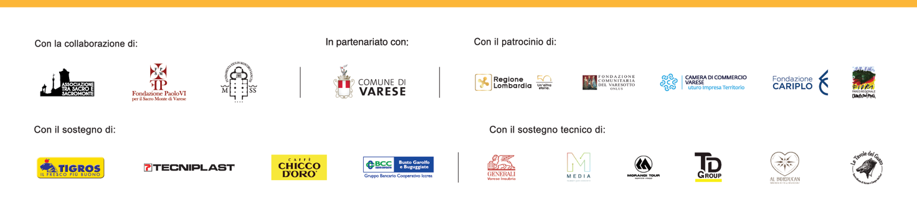
Live e aggiornamenti in tempo reale su Facebook e Instagram profilo trasacroesacromonte

